RELACION 2º BACHILLER ESTADÍSTICA
Estadística Bidimensional

1º) La evolución del IPC y la tasa de inflación en 1987 fue:
Meses | Enero | Febrero | Marzo | Abril | Mayo | Junio
IPC | 0.7 | 1.1 | 1.7 | 2 | 1.9 | 1.9
Inflación | 6 | 6 | 6.3 | 6.2 | 5.8 | 4.9

- Representa la nube de puntos.
- Hallar las distribuciones marginales, calculando su media y desviación típica.
- Calcula el coeficiente de correlación entre el IPC y la tasa de inflación.
- ¿Se puede estimar la tasa de inflación a partir del IPC?
2º) EL consumo de energía “per cápita” en miles de kw/h y la renta “per cápita” en miles de euros de seis países de la UE son las siguientes:
País | Alemania | Bélgica | Dinamarca | España | Francia | Italia
Consumo | 5.7 | 5 | 5.1 | 2.7 | 4.6 | 3.1
Renta | 11.1 | 8.5 | 11.3 | 4.5 | 9.9 | 6.5

- Calcular la recta de regresión consumo de energía sobre la renta.
- Indica el coeficiente de correlación e interprétalo.
- ¿Qué predicción podemos hacer sobre el consumo de energía de Grecia si su renta es de 4400 euros?
3º) En una muestra de 64 familias se ha estudiado el número de miembros en edad laboral, X, y el número de ellos que están en activo, Y. Los resultados se recogen en la tabla siguiente:
X / Y | 1 | 2 | 3
1 | 6 | - | -
2 | 10 | 2 | -
3 | 12 | 5 | 1
4 | 16 | 8 | 4

- ¿Puede afirmarse que están incorreladas las dos variables?
- Si una familia tuviese 5 miembros en edad laboral, ¿cuántos de ellos trabajarían? ¿Es esta predicción correcta?
4º) Las puntuaciones obtenidas por un grupo de alumnos en una batería de test, para medir la habilidad verbal (X) y el razonamiento abstracto (Y), son las siguientes:
X / Y | 25-35 | 35-45 | 45-55 | 55-65
20 | 6 | 3 | - | -
30 | 4 | 6 | 2 | 1
40 | - | 1 | 5 | 2
50 | - | - | 3 | 7

- Obtener la media, mediana y moda de las distribuciones marginales.
- Realizar el diagrama de dispersión.
- Calcular la media y desviación típica de la habilidad verbal condicionada a un razonamiento abstracto de [35-45).
- Calcular la covarianza.
5º) Se pasa un cuestionario a un grupo de 40 alumnos para medir su vocabulario,$X$,y su capacidad de razonamiento, $Y$. Con los resultados se han obtenido las siguientes cantidades:
$\sum_{i}{x_{i}}=\text{1800}$ ; $\sum_{i}{x_{i}^{2}}=\text{86000}$ ; $\sum_{i}{y_{i}}=\text{1390}$ ; $\sum_{i}{y_{i}^{2}=\text{53100}}$ ; $\sum_{i}{x_{i}}⋅y_{i}=\text{66500}$
- Halle la recta de regresión de$Y$sobre $X$.
- ¿Qué capacidad de razonamiento cabe esperar para un alumno que tiene una puntuación de 60 en dominio de vocabulario?
6º) Se ha observado la estatura, $X$, en metros, y el peso $Y$, en kilos, de nueve niños recién nacidos y se han obtenido los siguientes resultados:
Estatura media $\overline{x}=0\text{.}5$; varianza $σ_{x}^{2}=(0\text{.}\text{026})^{2}$
Peso medio $\overline{y}=3\text{.}4$ ; varianza $σ_{y}^{2}=(0\text{.}\text{392})^{2}$
covarianza $σ_{\text{xy}}=0\text{.}\text{01}$
Posteriormente se ha observado a otros siete niños. Cada uno de estos siete niños tiene como peso el peso medio y como estatura la estatura media de los nueve anteriores. De la muestra de los dieciséis niños se pide:
- Calcular la estatura y el peso medio.
- Comprobar que la covarianza y varianzas nuevas, se obtienen multiplicando por 9/16 las antiguas.
- Hallar la recta de regresión de $Y$ sobre $X$.
- Calcular el coeficiente de correlación lineal.
7º) De una variable aleatoria bidimensional ($X$, $Y$) se conoce que la recta de regresión de Y sobre X es $y=\frac{x}{2}+2$ y la recta de regresión de $X$ sobre $Y$ es $x=\frac{3y}{2}−\frac{5}{2}$.
- Calcule, si es posible, el centro de gravedad.
- Calcule e interprete el coeficiente de correlación.
8º) Razonar si son verdaderas o falsas las siguientes cuestiones:
- Dadas dos variables cualesquiera $X$ e $Y$, el coeficiente de correlación lineal entre ellas tiene el mismo signo que la pendiente de la recta de regresión de $Y$ sobre $X$.
- El coeficiente de correlación entre una variable $X$ y $Y$ otra es –1.5.

- Si el coeficiente de correlación lineal entre dos variables cualesquiera $X$ e $Y$ vale 0.5, entonces el coeficiente de correlación entre $Y$ y $X$ es de $\frac{1}{0\text{.}5}$.
- Las rectas de regresión lineal de $Y$ sobre $X$ y de $X$ sobre $Y$ tienen ambas pendientes negativas.
9º) Las rectas de regresión de cuatro distribuciones bidimensionales son:
- $y=x+2$; $x=4$ b) $y=\frac{4}{5}x+2$ ; $x=\frac{5}{6}y+2$
c) $y=3$; $x=2$ d)$y=x$; $x=\frac{4}{5}y+1$
Representándolas, ver en cuál de los cuatro casos la correlación lineal es más significativa.
10º) Indica cuál es la correlación correspondiente a cada una de las nubes de puntos y explica por qué.
a) r = 0.95 b) r = -1 c) r = 0 d) r = -0.63

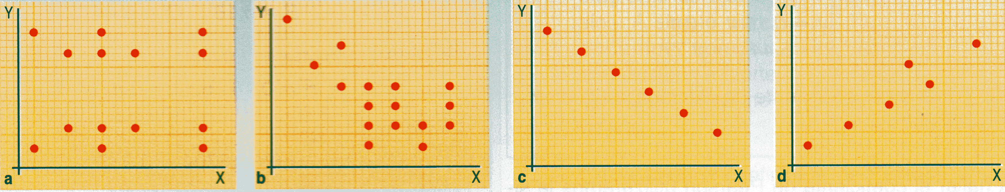
1 2 3 4
11º) Asocia razonadamente las siguientes rectas de regresión con las nubes de puntos de las figuras:
a) $y=x+5$ b) $y=−x+4$ c) $y=2$
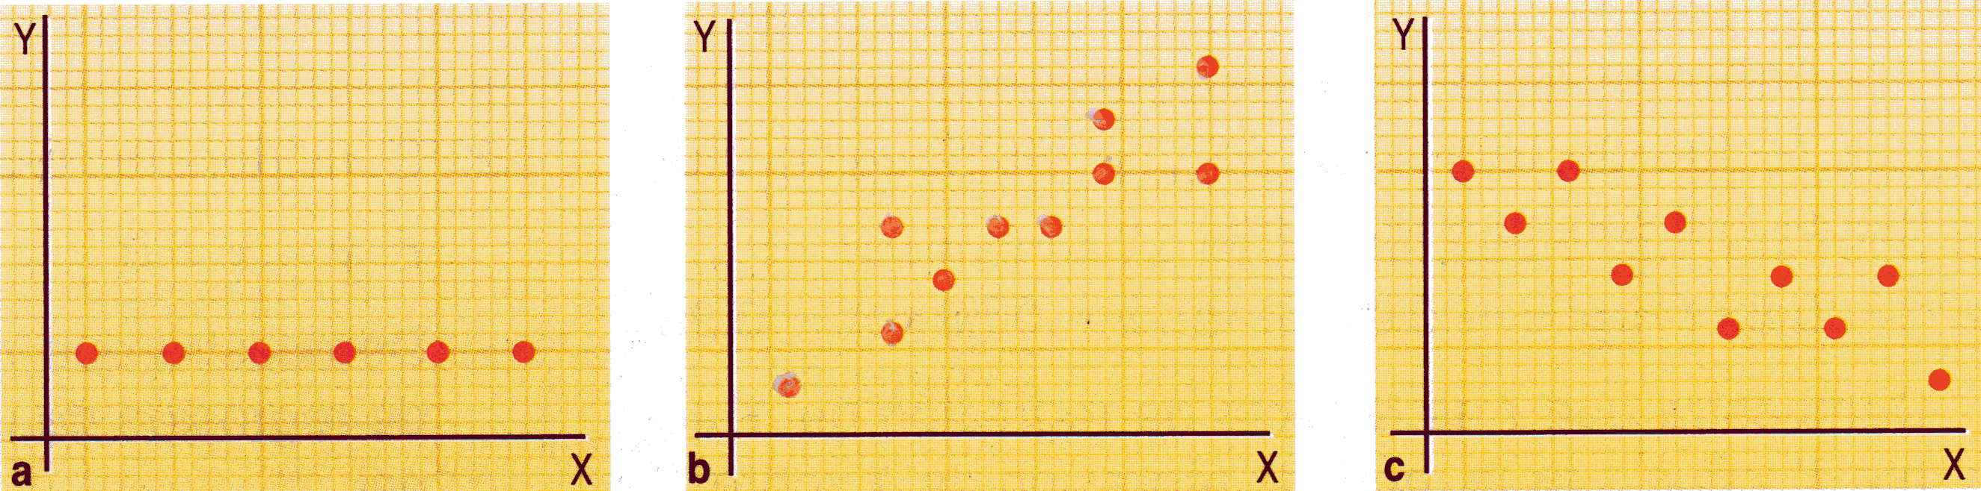
1 2 3
12º) Sabiendo que el centro de gravedad de la siguiente tabla es el punto $\left(−1,−1\right)$:
$$X$$ | -5 | -3 | a | 1 | 3
$$Y$$ | -7 | -4 | b | 2 | 5

- Hallar los valores de “a” y de “b”.
- Predecir el resultado que se obtiene para$Y$sabiendo que $X=2$. Explica la fiabilidad del resultado a partir del coeficiente de correlación.

